Plan nauczania dla przedszkola 06.04.2020r. – 08.04.2020r.
Poniedziałek 06.04 Temat: Znaczenie wody w życiu człowieka. 1. Proszę porozmawiać z dzieckiem na temat znaczenia wody w życiu człowieka. Kilka ciekawostek na temat wody. Na Ziemi znajduje się bardzo dużo wody, a np. na Księżycu nie ma jej wcale. Jest ona bardzo potrzebna: do picia, mycia, podlewania. Po zużyciu woda jest oczyszczana w oczyszczalniach ścieków. Aby zapewnić stały dopływ wody do naszych domów, buduje się na rzekach tamy, tworząc tzw. zbiorniki wodne. Woda jest też źródłem energii, którą wykorzystano w młynach wodnych. Dawniej takie młyny służyły do mielenia ziarna na mąkę. Energię ze spadającej wody wykorzystuje się też do wytwarzania elektryczności w elektrowniach wodnych. 2. Zapoznaj się z obszarami na świecie gdzie występuje woda. (potrzebny będzie globus lub mapa świata). Dziecko zapoznaje się z globusem/mapą wie co to jest i jak się nazywa. Dziecko wskazuje oceany, morza, a osoba dorosła odczytuje ich nazwy. Należy wyjaśnić, że Ziemia widziana z kosmosu jest cała błękitna przez wodę, która na naszej planecie występuje w dużej ilości.
3. Obejrzyj film:
https://www.youtube.com/watch?v=0Ku1GpAO3RM
https://www.youtube.com/watch?v=plQ8rCApNIQ
4. Karta pracy cz.3 str.46, 48-49.
5. Poćwicz znajomość liter:
http://pisupisu.pl/przedszkole/slowo-na-literke
6. Zabawa z wodą: Co pływa, a co tonie? - Do miski z wodą dziecko kolejno wrzuca przedmioty: kamień, szyszkę, monetę, piasek, klocek itp. a następnie np. kawałek papieru, piłeczkę pingpongową, styropian, piórko, łupinkę od orzecha. Obserwacja i wyciągnięcie wniosków: rzeczy ciężkie toną, lekkie utrzymują się na powierzchni. - Przelewanie wody do różnych pojemników. Wniosek: woda nie zawsze mieści się w mniejszym pojemniku lub jest jej za mało po wlaniu do większego. - Co rozpuszcza się w wodzie? Wrzucanie do wody różnych produktów spożywczych: soli, cukru, ziarenek pieprzu, piasku, mąki itp. Wnioski: nie wszystko rozpuszcza się w wodzie. - Sprawdzanie smaku i zapachu wody. Wniosek: woda jest bez smaku i zapachu. Czy można to zmienić? Tak, dodając np. olejku zapachowego do ciast, soku cytrynowego itp. - Farbowanie wody kolorową bibułą. Wniosek: woda jest bezbarwna, ale można zmienić jej kolor. *Proszę opowiedzieć dziecku o dzieciach w krajach Trzeciego Świata, dla których woda jest rarytasem i które często umierają bez dostępu do niej. Zwrócenie uwagi na konieczność oszczędzania wody, gdyż kiedyś mogą skończyć się jej zasoby. Dziecko podaje pomysły, jak można oszczędzać wodę. 7. Karta pracy cz. 3 str. 51. 8. Sześciolatki- Karta pracy Nowe przygody Olka i Ady. Litery i liczby, cz. 2 str. 45 – wypełnij tabelki rysunkami figur, według wzoru.
9. Praca plastyczna dla chętnych.
https://www.youtube.com/watch?v=VLny3vKs6eM 10. Proszę skorzystać z poniższej strony.
https://www.gov.pl/web/zdalnelekcje/woda-zrodlo-zycia
Wtorek 07.04 Temat: Kolory wiosny. 1. Wysłuchaj piosenki pt. „Wiosenne buziaki”:
https://www.youtube.com/watch?v=iXVw5asKVGU
Odpowiedz na pytania: - O czym jest ta piosenka? – Po czym poznajemy, że przybyła wiosna? – Co robią zwierzęta kiedy dni stają się coraz cieplejsze? 2. Karta pracy cz.3 str. 52-53. Nazywanie oznak wiosny przedstawionych na zdjęciach. Słuchanie wiersza L. Łącz „Już” . Naucz się wiersza fragmentami ze słuchu. Rysuj po śladach rysunków motyli. Pokoloruj je tak aby przypominały motyla cytrynka. 3. Odkrywanie litery Ł,ł. Dokonaj analizy i syntezy słowa łodyga. Podziel słowo łodyga na głoski i na sylaby. Policz ile w słowie jest sylab, a ile głosek. Podaj przykłady innych słów, w których głoskę ł słychać na początku (łopata, łubin, łuk…), na końcu (dół, muł, stół…) oraz w środku (bułka, pałac, igła…). Zbuduj schemat słowa łodyga. Ułóż tyle białych kartoników ile sylab słyszysz w słowie łodyga. Wymawiaj(czytaj) głoski głośno, dotykając kolejno kartoników. Zrób to samo ze słowem łatka. Określ czy głoska ł, Ł jest samogłoską czy spółgłoską wymawiając ją: długo- łłłyyy….. krótko- ł, ł, ł, ł…Głoska ł jest spółgłoską, oznaczamy ją na niebiesko.
Przyjrzyj się literze Ł,ł.(zdjęcie poniżej)
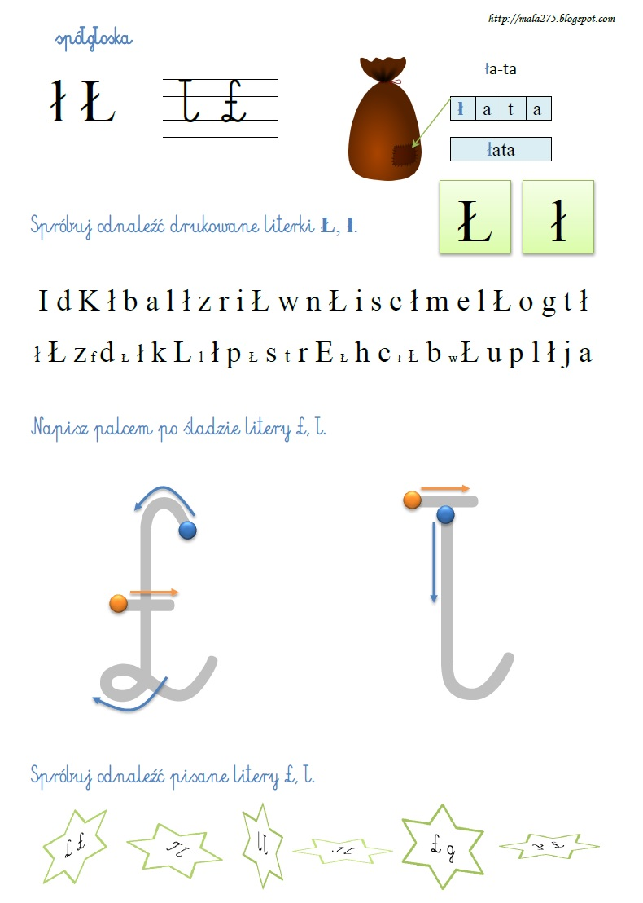
4. Karta pracy Nowe przygody Olka i Ady. Litery i liczby cz.2 str. 46-49 (sześciolatki). – Nazwij zdjęcia – Podziel ich nazwy na głoski – Rysuj pod każdym zdjęciem tyle kresek z ilu głosek składa się jego nazwa – Zaznacz na niebiesko litery ł,Ł w wyrazach – Przeczytaj sylaby, wyrazy, zdania – Przeczytaj nazwy kwiatów – Rozwiąż rebusy – Wodzenie palcem po literze ł, Ł po śladach, a potem samodzielnie. 5. Karta pracy Nowe przygody Olka i Ady. Przygotowanie do czytania, pisania, liczenia str. 62 (pięciolatki). – Opisz co przedstawia obrazek – Określ pierwszą głoskę w słowie łodyga i nazwach rysunków – Zaznacz litery ł,Ł w wyrazach. 6. Proszę poćwiczyć pisanie litery Ł, ł w liniaturze jeśli to możliwe poproś o wydrukowanie, a jeśli nie ćwicz w zeszycie.
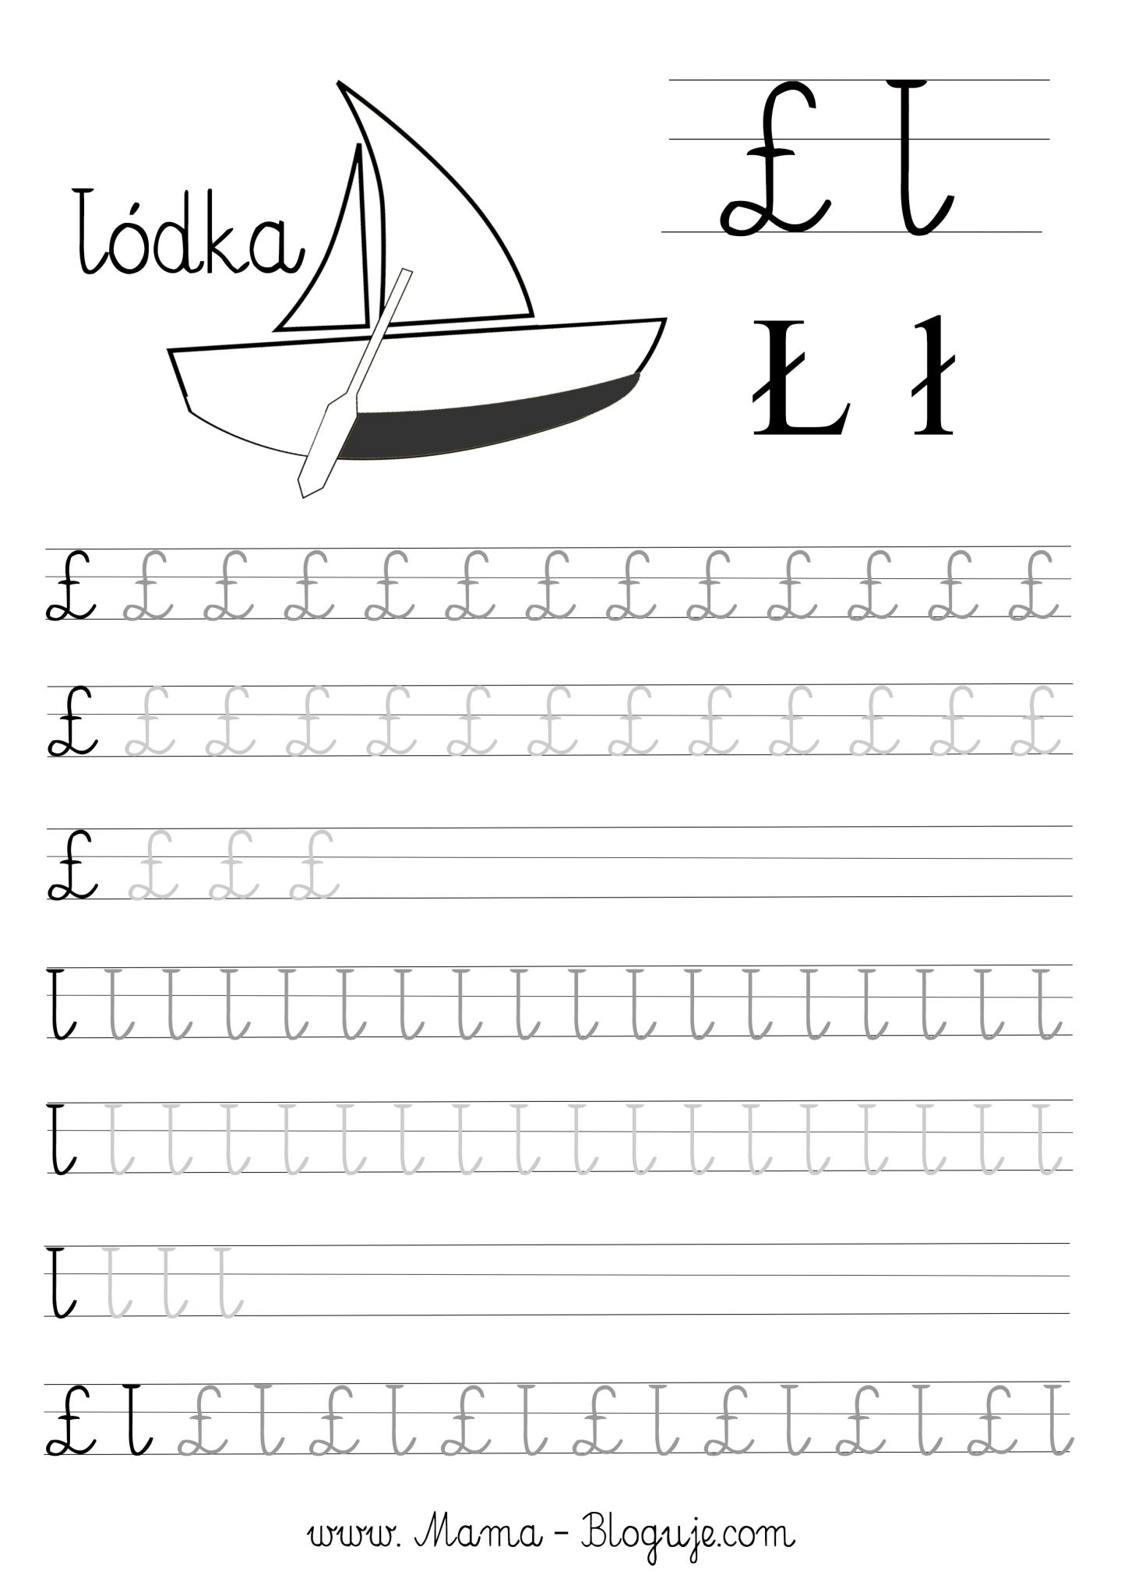

Środa 08.04 Temat: Wiosna na łące. 1. Szukaj rymów do wiosennych słów np. wiosna- sosna, radosna skowronek- dzwonek sasanka- pisanka krokus- hokus-pokus słoneczko- mleczko trawa- kawa 2. Karta pracy cz.3 str. 54. Zaznacz drogę Olka i Ady do kwiatów. Nazwij kwiaty. Rysuj kwiaty po śladach, bez odrywania ołówka od kartki. 3. Które zwierzęta mieszkające na łące mogą powitać wiosnę? Dlaczego? (motyl, biedronka, bocian, konik polny, skowronek, kret). Dzieci sześcioletnie zapisują nazwy tych zwierząt w zeszycie pismem pisanym. 4. Ćwiczenia matematyczne. Potrzebne będą liczmany np. patyczki do liczenia, klocki ipt. Dziecko za pomocą sytuacji układa działanie, dzieci sześcioletnie dodatkowo zapisują je w zeszycie cyframi. – Pewnego dnia zakwitły na łące dwie stokrotki, następnego dnia zakwitły jeszcze 3. Ile stokrotek zakwitło na łące? – Na łące rosło 8 stokrotek. Dzieci zerwały 4. Ile stokrotek zostało? – W słoneczny dzień nad łąką fruwały 4 motylki cytrynki. Za chwilę przyleciało jeszcze 6. Ile motylków fruwa teraz nad łąką? – Na kwiatach siedziało 10 motylków cytrynków. 3 motylki odfrunęły. Ile motylków zostało na kwiatach? 5. Karta pracy cz. 3 str. 55. Przedstawianie sytuacji ukazanych na obrazkach za pomocą liczmanów. Odpowiadanie na pytania. Rysowanie po śladzie. 6.(sześciolatki) Ćwiczenia w pisaniu i czytaniu- przeczytaj a następnie napisz w zeszycie następujące wyrazy: łopata, małpa, bułka, dołek, igła, młynek, kukułka, pudełko, sałata, wałek, młotek. 7. Wykonaj pracę plastyczną pt. „Wiosna na łące” według własnego pomysłu, różnymi technikami. 8. Proszę aby dzieci pięcioletnie ćwiczyły rączkę pisząc szlaczki, wycinając nożyczkami, kolorując bez wychodzenia za linie. W czasie pracy proszę o zwrócenie uwagi na prawidłową postawę przy biurku oraz odpowiedni chwyt kredki czy ołówka. Zachęcam do obejrzenia filmu, link poniżej.
https://www.youtube.com/watch?v=OCagCzNtcXs

